香港中學文憑考試

化學 試卷一
第一套
(模擬考試)

參考答案

甲部

第一部分
題號 | 答案 | 題號 | 答案
1. | B | 13. | A
2. | D | 14. | C
3. | D | 15. | C
4. | A | 16. | D
5. | A | 17. | B
6. | B | 18. | C
7. | C | 19. | D
8. | D | 20. | C
9. | D | 21. | C
10. | C | 22. | A
11. | B | 23. | B
12. | D | 24. | C

第二部分
題號 | 答案 | 題號 | 答案
25. | A | 31. | C
26. | C | 32. | A
27. | D | 33. | A
28. | A | 34. | C
29. | B | 35. | D
30. | B | 36. | D

題解
2. 元素T是鋰。鋰在化學反應中通常會作為還原劑。

3. 假設鐵氧化物的質量是100 g。
 | Fe | O
質量 (g) | 72.4 | 27.6
原子的摩爾數 (mol) | $\frac{\text{72}\text{.}4}{\text{55}\text{.}8}$= 1.30 | $\frac{\text{27}\text{.}6}{\text{16}\text{.}0}$= 1.73
原子的摩爾比 | $\frac{1\text{.}\text{30}}{1\text{.}\text{30}}$= 1 | $\frac{1\text{.}\text{73}}{1\text{.}\text{30}}$= 1.33
原子的最簡單整數摩爾比 | 1 × 3 = 3 | 1.33 × 3 = 4
∴ 鐵氧化物的實驗式是Fe₃O₄。

5. 由於電子由金屬X電極經外電路流向鐵電極，故金屬X較鐵活潑。

8. 酸化重鉻酸鉀溶液的氧化能力不足以氧化丁-1-烯。

9. 溴離子的電子排佈與氪原子的相同。溴離子是無色的。溴離子的還原能力較氯離子的強。

10.
+O₂(g)
C (石墨)
CO(g)
CO₂(g)
ΔH₁
∆H₂
ΔH₃

+
O₂(g)
ΔH₂ =ΔH₁ +ΔH₃
ΔH₁ = −393.5 kJ mol⁻¹ − (−283.0 kJ mol⁻¹) = −110.5 kJ mol⁻¹

12. 甲基橙只能顯示濃硝酸和濃硫酸均是酸性的。

13. 由於過氧化氫分子較水分子含有多一個氧原子，過氧化氫分子之間可形成較多氫鍵。

14. 兩個碳氫化合物分別是丁烷和2-甲基丙烷。
16. Na₂CO₃ • nH₂O + 2HCl → 2NaCl + CO₂ + (n+1)H₂O
HCl的摩爾數 = 0.20 mol dm⁻³ ×$\frac{\text{29}\text{.}\text{00}}{\text{1000}}$dm³ = 0.0058 mol
由以上的方程式得知，Na₂CO₃ • nH₂O：HCl的摩爾比 = 1：2。
∴ Na₂CO₃ • nH₂O的摩爾數 =$\frac{0\text{.}\text{0058} \text{mol}}{2}$×$\frac{\text{100}\text{.}0 {\text{cm}}^{3}}{\text{25}\text{.}0 {\text{cm}}^{3}}$= 0.0116 mol
Na₂CO₃ • nH₂O的摩爾質量 =$\frac{3\text{.}\text{32} g}{0\text{.}\text{0116} \text{mol}}$= 286.2 g mol⁻¹
286.2 = 23.0 × 2 + 12.0 + 16.0 × 3 + (1.0 × 2 + 16.0) × n
n = 10

17. 電極H是陰極，銅(II) 離子會在電極H放電，生成銅。
Cu²⁺ + 2e⁻ → Cu

19. 0.050 M硫酸不能與銅反應，原因是與氫相比，銅是較弱的還原劑。

20. 2NH₄⁺(aq) + 2e⁻ → 2NH₃(aq) + H₂(g)
2MnO₂(s) + H₂(g) → Mn₂O₃(s) + H₂O(l)

21. 布克碳是非極性分子，故它在苯 (非極性溶劑) 中的溶解度比在乙醇 (極性溶劑) 中的高。

22. 物理變化和化學變化均涉及能量的變化。只有在吸熱的反應中，生成物的總焓會高於反應物的總焓。

23. 由於蒸餾水只會輕微電離，故它的導電性極低。

24. 濃溶液是指含有大量溶質的溶液，而飽和溶液是指在特定溫度下不能再溶解更多溶質的溶液。以石灰水為例，石灰水是氫氧化鈣的飽和溶液，但由於氫氧化鈣只微溶於水，故當中氫氧化鈣的濃度不高。

25. 2Mg(s) + O₂(g) → 2MgO(s)
2Ca(s) + O₂(g) → 2CaO(s)
3.0 g的鎂粉中鎂的摩爾數 =$\frac{3\text{.}0 g}{\text{24}\text{.}3 {\text{g mol}}^{−1}}$= 0.123 mol
所需氧的摩爾數 =$\frac{0\text{.}\text{123} \text{mol}}{2}$= 0.0615 mol
3.0 g的鈣粉中鈣的摩爾數 =$\frac{3\text{.}0 g}{\text{40}\text{.}1 {\text{g mol}}^{−1}}$= 0.0748 mol
所需氧的摩爾數 =$\frac{0\text{.}\text{0748} \text{mol}}{2}$= 0.0374 mol
∴ 燃燒鈣所需氧氣的體積較燃燒鎂所需氧氣的少。
由於鈣較鎂活潑，故鈣的燃燒速率較鎂的高。

27. 當這體系再次達至平衡時，X、Y和O₂的濃度會維持不變，但不一定相同。

29. 化合物M是酯，故不具酸性。

31. 在常溫常壓下，甲烷是氣體，甲醇則是液體，故它們所佔的體積不相同。

32. 由於乙酰水楊酸含有一個酯基團和一個羧酸基團，故需要兩摩爾的氫氧化鈉來完全水解。

33. 在第二次實驗中使用了兩倍的碳酸氫鈣，故所產生的二氧化碳的體積亦會是第一次實驗所產生的二氧化碳的兩倍。

35. 稀硝酸和銀的反應會生成一氧化氮，故反應混合物的質量會隨時間下降。

36. 由於反式異構體的結構較順式異構體的對稱，故反式異構體具有較高的裝填效率，把分子連繫在一起的分子間引力因而較強。

乙部

第一部分
分數
1. (a) 銅由紅棕色變成黑色 / 生成黑色的粉末。 1
2Cu(s) + O₂(g) → 2CuO(s) 1
(b) 讓筒內所有的氧有足夠的時間與銅完全反應。 1
(c) 氧在空氣中的體積百分比 =$\frac{(\text{60}\text{.}0−\text{47}\text{.}5) {\text{cm}}^{3}}{\text{60}\text{.}0 {\text{cm}}^{3}}$ 1
= 20.8% 1
(d) 碳粉不可代替碎銅片。碳與氧反應會產生二氧化碳，使量度反應後氣體的體積不能反映氧的消耗量。 1
(e) 空氣中不同的成分氣體具有不同的沸點， 1
沸點較低的成分氣體會在分餾柱的頂部位置凝結和收集。 1

8

2. (a) 鋁比較活潑，故鋁所形成的化合物較穩定，需進行電解才可把當中的鋁提取出來。 1
(b) (i) 降低Al₂O₃的熔點，以節省燃料的耗用。 1
(ii) 石墨具高熔點 / 石墨是惰性電極。 1
(c) (i) Al³⁺(l) + 3e⁻ → Al(l) 1
(ii) +3 1
(iii) 與Al³⁺相比，Na⁺是較弱的氧化劑，所以Na⁺不會優先還原成Na。 1
(d) (i) 2O²⁻(l) → O₂(g) + 4e⁻ 1
(ii) 二氧化碳 (在高溫下，石墨陽極所生成的氧可與電極的碳反應。) 1

8

分數
3. (a) 次氯酸鈉溶液洩漏時較氣態的氯易於處理。/ 次氯酸鈉溶液較氯易於貯存。 1
(b) (i) NaOCl的摩爾數 =$\frac{\text{12}\text{.}0 g}{(\text{23}\text{.}0+\text{16}\text{.}0+\text{35}\text{.}5) {\text{g mol}}^{−1}}$= 0.161 mol 1
NaOCl的摩爾濃度 =$\frac{0\text{.}\text{161} \text{mol}}{\frac{\text{200}}{\text{1000}}{\text{dm}}^{3}}$= 0.805 mol dm⁻³ 1
(ii) 稀釋後的摩爾濃度 = 0.805 mol dm⁻³ ×$\frac{1}{1+\text{49}}$ 1
= 0.0161 mol dm⁻³ 1

5

4. (a) (i) 弱酸是在水中只會輕微電離的酸。 1
(ii) SO₂(g) + H₂O(l) 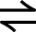 2H⁺(aq) + SO₃²⁻(aq) 1
(b) (i) 銅和濃硫酸 (接受其他合理答案) 1
Cu(s) + 2H₂SO₄(l) → CuSO₄(aq) + SO₂(g) + 2H₂O(l) 1
(ii) 溶液由橙色變成綠色。 1
Cr₂O₇²⁻(aq) + 14H⁺(aq) + 6e⁻ → 2Cr³⁺(aq) + 7H₂O(l) 1

6

5. (a) 2O₃(g) → 3O₂(g) 1
(b)
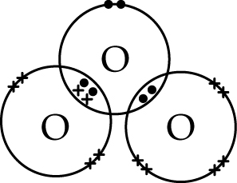 1
(c) V形 1
(d) 利用分餾法 1
臭氧分子較氧分子大，故臭氧分子的沸點較高。 1

5

分數
6. (a) 4Fe(s) + 3O₂(g) + 2nH₂O(l) → 2Fe₂O₃ • nH₂O(s) 1
(b) 較鐵活潑的金屬 (鎂和鋅) 會優先失去電子。 1
這防止鐵生成鐵(II) 離子。 1
(c) 濕潤的泥土能提供可自由移動的離子使電路完整。 1
(d) 優點：即使保護層部分剝落，暴露於空氣中的鐵仍能受到保護。 1
缺點：鍍鋅的成本較高。 1

6

7. (a) C_{n}H_{2n−2} 1
(b) (i) 2C₂H₂ + 5O₂ → 4CO₂ + 2H₂O 1
C₂H₂的摩爾數 =$\frac{(1\text{.}\text{08}×\text{1000}) g}{(2×\text{12}\text{.}0+2×1\text{.}0) {\text{g mol}}^{−1}}$= 41.54 mol
由以上的方程式得知，C₂H₂：CO₂的摩爾比 = 1：2。
∴ CO₂的摩爾數 = 41.54 mol × 2 = 83.08 mol 1
生成CO₂的質量 = 83.08 mol × (12.0 + 2 × 16.0) g mol⁻¹ = 3656 g 1
(ii) 在氧供應不足的情況下，乙炔的不完全燃燒會生成有毒的一氧化碳，一氧化碳會減少血液的含氧量。 1
(c) 由於乙烷的碳質量百分比較低，能較完全地燃燒，生成一氧化碳或碳粒的機會較少，故乙烷是較清潔的燃料。 1

6

8. - 方法I是利用亞硫酸根離子(SO₃²⁻)把棕色的碘(I₂)還原成無色的碘離子(I⁻)。 1
- 方法II則是利用1,1,1-三氯乙烷把碘(I₂)溶解。 1
- 方法I較方法II佳，原因是在方法II中，1,1,1-三氯乙烷會令碘的斑漬擴散。/ 當1,1,1-三氯乙烷蒸發後，碘的斑漬依然留在實驗袍上。 / 1,1,1-三氯乙烷具毒性 / 是有害的。 1
- 傳意分數 1

4
分數
9. (a) 學生甲：使用pH試紙只能粗略測定溶液的pH值。 1
學生乙：忘記考慮這兩個牌子清潔劑的價錢和容量。 1
雖然牌子Q所含氨的濃度較低，但它的價錢也較便宜。
(b) (i) 2NH₃(aq) + H₂SO₄(aq) → (NH₄)₂SO₄(aq) 1
(ii) 所需用硫酸的平均體積 =$\frac{(\text{11}\text{.}\text{30 }+\text{ 11}\text{.}\text{25 }+\text{ 11}\text{.}\text{20}) {\text{cm}}^{3}}{3}$= 11.25 cm³ 1
(iii) 所用硫酸的摩爾數 = 0.010 mol dm⁻³ ×$\frac{\text{11}\text{.}\text{25}}{\text{1000}}$dm³ = 1.125 × 10⁻⁴ mol 1
由以上的方程式得知，NH₃：H₂SO₄的摩爾比 = 2：1。
∴ NH₃的摩爾數 = 1.125 × 10⁻⁴ × 2 = 2.25 × 10⁻⁴ mol
NH₃的摩爾濃度 =$\frac{2\text{.}\text{25 }×{\text{ 10}}^{−4} \text{mol}}{\frac{\text{25}\text{.}0}{\text{1000}}{\text{dm}}^{3}}$= 0.009 mol dm⁻³ 1
(c) 購買一摩爾牌子P的NH₃(aq)的價錢
=$\frac{\text{\$ 20}}{0\text{.}\text{009 mol} {\text{dm}}^{−3}×\frac{\text{300}}{\text{1000}}{\text{dm}}^{3}}$= $7407 1
購買一摩爾牌子Q的NH₃(aq)的價錢
=$\frac{\text{\$ 15}}{0\text{.}\text{008 mol} {\text{dm}}^{−3}×\frac{\text{500}}{\text{1000}}{\text{dm}}^{3}}$= $3750 1
∴ 牌子P ? 的玻璃清潔劑比較經濟。

8

第二部分
分數
10. (a) 提高生成物的百分產率。 1
降低反應的速率。 1
(b) 由於溫度下降有利放熱反應進行， 1
故正向反應是放熱反應。 1
(c) 壓強上升時，體系會傾向減少氣體的總摩爾數， 1
因此平衡位置會向右 / 生成物一方移。 1
(d)
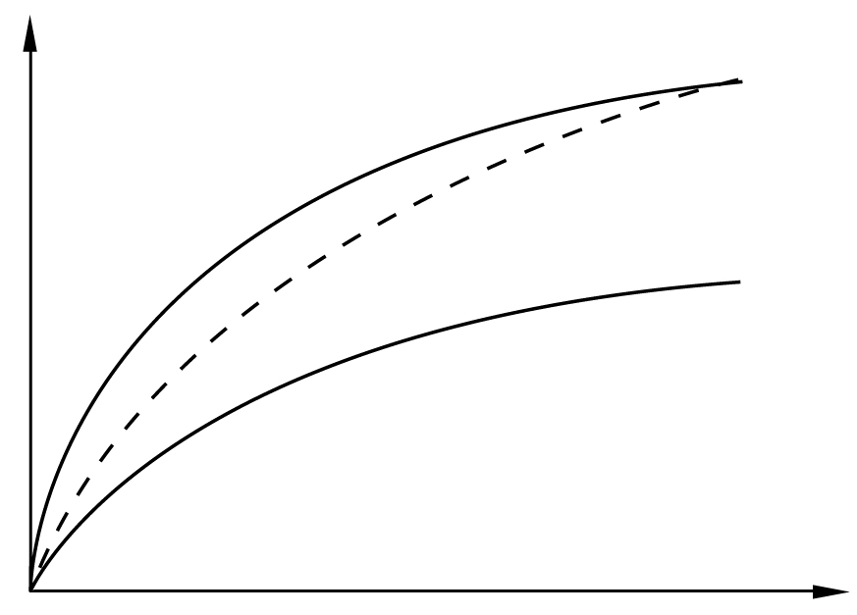 1
百分產率 (%)
時間
當催化劑受到「毒化」後生成物百分產率的變化

7

11. (a) VO₂ 1
(b) 氧是氧化劑。 1
氧把將VO₂氧化成V₂O₅，使V₂O₅ (催化劑) 再次形成。 1
(c) 過渡性金屬可在它們的化合物中展現不同的氧化態。 1

4

12. (a) - 油和水混和在一起形成乳狀物，並產生泡沫。 1
- 非離子清潔劑分子的氧原子及羥基會與水分子形成氫鍵， 1
- 非極性清潔劑分子的末端溶於油脂中。把混合物搖勻，會生成微小的油滴，並繼續散佈在水中。 1
- 傳意分數 1
(b) (i) 量度反應混合物的pH值 / 導電性的變化。 1
(ii) 陽離子清潔劑會在鹼性介質失去正電荷，從而減弱它在水中的溶解度及清潔效能。 1
分數
(c) 陰離子清潔劑會令水面形成大量泡沫，阻礙氧溶入水中，引致水中生物缺氧而死。 1
(接受其他合理答案。)

7

13. (a) 乙酸-3-甲基丁酯 1
(b) 酯分子的氧原子可與水分子的氫原子形成氫鍵，但分子中的碳鏈使酯分子只微溶於水。 1
(c) 由於香蕉油分子沒有手性碳， 1
故香蕉油沒有展現對映異構現象。 1
(d)
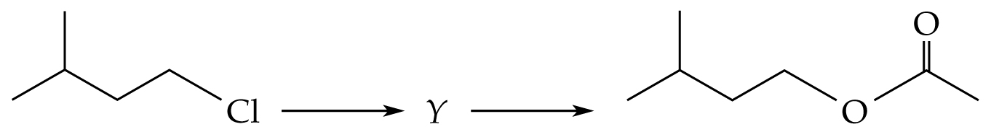
X
Z
X：NaOH(aq) 1
Y：
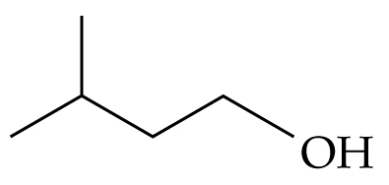 1
Z：CH₃COOH、濃硫酸、加熱回流 1

7

分數
14. (a) Al₂O₃、SiO₂、P₄O₁₀、SO₂、Cl₂O 1
(b) Mg²⁺所帶的正電荷比Na⁺的強， 1
與Na₂O內的離子相比，MgO內的離子之間的吸引力較強，故水分子與MgO內的離子的吸引力較弱。 1
因此MgO在水中的溶解度較低。

3

